**LE MONARCHIE NORMANNE**

*Vedi cartina pag.76*

Come vedi dalla cartina, il territorio più grande è quello dell’**IMPERO** (Germania, Borgogna, parte dell’Italia).

Altre potenze europee erano:

* la **FRANCIA** dei capetingi,
* la **SPAGNA**, per metà musulmana,
* l’**INGHILTERRA**, che come vedremo va a consolidarsi proprio dopo il 1000.

L’**ITALIA**, in particolare, era divisa in diverse parti:

* il nord apparteneva all’Impero
* c’era lo stato pontificio
* nel sud, c’erano sia i longobardi (come vedremo) che gli arabi (in Sicilia)

**I normanni in Inghilterra**

In Inghilterra i **vichinghi** (danesi e norvegesi) avevano sopraffatto gli anglosassoni.

Gli anglosassoni riescono pi a riprendersi il trono inglese con **Edoardo il Confessore**.

Alla morte di Edoardo il trono resta però vacante *(=libero)*.

Allora, il **duca di Normandia** (nord della Francia), **Guglielmo**, cerca di impossessarsene. Nella **battaglia di Hastings** (1066) Guglielmo vince e prende il trono d’Inghilterra, dando origine alla dinastia normanna (=di Normandia) inglese.

I normanni portarono **grandi cambiamenti** nella società inglese. Essi infatti diedero vita a **uno stato forte e organizzato** e svilupparono velocemente il regno dal punto di vista **architettonico e urbanistico** (i normanni erano straordinari costruttori).

**I normanni in Italia**

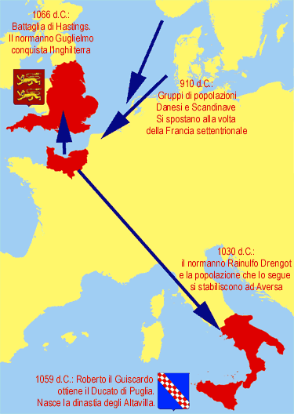L’**Italia** **meridionale**, nel IX secolo, era molto **divisa** e non c’era un vero dominatore.

I **normanni** cominciarono così a scendere nell’Italia del sud, prima di tutto offrendosi come **mercenari** (soldati a pagamento). Così alcuni di loro riuscirono anche a guadagnarsi **qualche territorio**, dal quale poi si estesero sempre di più. Tra le più influenti famiglie scese in Italia, ricordiamo quella degli **Altavilla**.

La loro espansione, con l’appoggio del papa, dà piano piano vita a **UNO STATO FORTE E ORGANIZZATO NELL’ITALIA DEL SUD**, tanto che nel 1130 Ruggero II verrà nominato re di Sicilia.

*Perché l’appoggio del papa?* Perché i normanni gli erano utili. 1) a contrastare il potere dell’imperatore; 2) per cacciare i bizantini dall’Italia meridionale.

**Federico I Barbarossa**

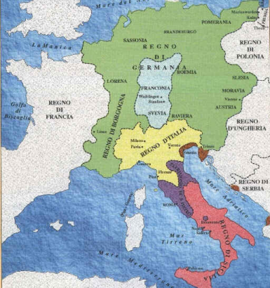**Federico I di Svevia, detto Barbarossa**, salì al trono di Germania, divenendo imperatore nel **1152**. Egli possiede: 1) il Regno di Germania *(parte verde e celeste)*; 2) il Regno di Italia *(parte gialla)*.

Dopo aver ristabilito la sua autorità in Germania decide che è necessario **scendere nei suoi territori in Italia**, dove il suo potere era diminuito molto soprattutto per la nascita di molti **COMUNI** (che cercavano di fare un po’ come volevano). Federico, insomma, voleva ristabilire i Italia i suoi diritti di re (diritto di riscuotere le tasse, di nominare i giudici, di battere moneta ecc.)

*Prima discesa di Barbarossa in Italia*. Il **PAPA ADRIANO IV** era stato destituito *(=cacciato)* da una rivolta popolare, guidata da Arnaldo da Brescia (il popolo romano voleva creare un Comune). Federico scende in Italia in soccorso del papa e lo aiuta a ristabilire il suo potere a Roma.

*Seconda discesa di Barbarossa in Italia*. Poi Federico scende una seconda volta in Italia per cercare di sottomettere definitivamente Milano e i comuni del nord. Ma i comuni del nord si uniscono nella **LEGA LOMBARDA** che sconfigge l’imperatore a Legnano.

Nella Lega c’era, a sorpresa, anche il papa (Alessandro III): il papa infatti non voleva che l’imperatore divenisse troppo forte.

Quello che non riuscì a fare con la guerra, Federico riuscì a farlo con la **POLITICA MATRIMONIALE**. Fece infatti sposare suo figlio ed erede con la **figlia del re normanno**, **Costanza d’Altavilla**: in questo modo la parte meridionale italiana (il regno di Sicilia) entra nell’orbita imperiale.

**Federico II di Svevia** (pag.86)

Federico II, come ricorderai, è quello che ha dato origine alla scuola siciliana.

Fin da piccolo era sotto la protezione del papa, **Innocenzo III** (che ovviamente pensava così di controllarlo e sottometterlo alla Chiesa).

Ma non andò così. Scomparso Innocenzo III Federico si allontanò dalla Chiesa e *decise di fare da sé*: l’obiettivo principale era quello di **riunire Germania e regno di Sicilia**, ricostruendo un **grande impero universale**.

Federico II stabilì la sua reggia a Palermo, ricominciando da lì la riunificazione del regno.

Federico **riorganizzò il Regno di Sicilia**: 1) reprimendo la comunità musulmana e i grandi signori del regno; 2) riorganizzando il Regno grazie alla **costituzione di Melfi** (che concentrava il potere e il governo nelle mani del sovrano e di una vasta rete di suoi funzionari).